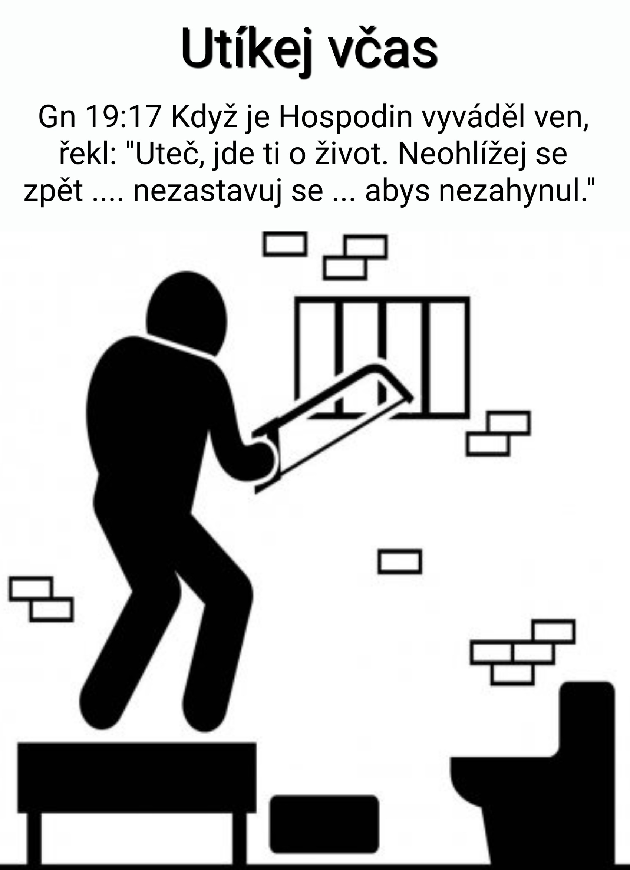

Utíkej včas
Introit: Nemusíte však odcházet nakvap, nemusíte se dávat na útěk, protože Hospodin půjde před vámi, Bůh Izraele bude též uzavírat váš průvod…kdo věří, nemusí spěchat… Iz 52:12+28:16
Text: Genesis 19:17 Když je Hospodin vyváděl ven, řekl: "Uteč, jde ti o život. Neohlížej se zpět a v celém tomto okrsku se nezastavuj. Uteč na horu, abys nezahynul."
Nedávno jsem slyšel tuto radu: "Když neumíš pít, nepij!" Možná u vy jste ji četli v knihách. Nebo jako já, slyšeli ve filmu. Že by dobrá rada, jak nepít? Na první poslech tak zní. Tak logicky. Tak rodičovsky … Ale jen na první poslech. Ve skutečnosti je to špatná rada, která jinými slovy k pití vyzývá: "Trénuj pití tak dlouho, až se naučíš pít s mírou." A přesně v jejím duchu nás deformuje celá naše svobodomyslná společnost. Společnost, které jsou staré moudrosti k smíchu. Například moudrost předků: "Nehraj si s ohněm, ať se nespálíš" "Nehlaď psa proti srsti, ať tě nepokouše.“ „Netahej býka za rohy, aby tě na ně nenabral.“ A chová se jakoby byla v nepřítomnosti posvátného.
Dnes se naopak říká: "Hraj si s ohněm tak dlouho, aby ses to naučil a oheň tě nespálil." "Vycvič si psa tak, aby necenit zuby, když ho hladíš proti srsti." "Nauč se pít s mírou, ať se nestaneš alkoholikem." A tyto nové pokyny považujeme za moudrost! Jako bychom říkali: "Tahej býka za rohy, aby si na to zvykl a nenabral tě na ně."
Jenže před Bohem jsou věci, za které tahat, které trhat a které jíst nesmíme. Kterých se nemáme ani dotýkat. V ráji to bylo zakázané ovoce z jednoho konkrétního stromu. V našem životě věci toho zlého. Pokud máme za to, že je zkrotíme, chybí nám pokora a ztratili jsme bázeň. Bázeň před životem, před světem, před druhými, úctu před Bohem. Jako by nám nebylo nic svaté. Jakoby nic posvátného neexistovalo. To je ale velký omyl.

Jsou tu věci svaté a jsou tu mocnosti, které nás naberou rohy. Síly silnější s kterými se nelze kamarádit. Vlády, které ze své podstaty mají v povaze vládnout, ovládnout, zotročit, ponížit a zabít. Chceš je krotit? Ovládnout? Být za hrdinu? … To z tebe mluví pýcha. To pýcha tě nutí takto o nich přemýšlet. Jenže pýcha předchází pád. "Bůh se pyšnými protiví ale pokorným dává milost."
Ne, není dobré utíkat před vším. Ale zrovna tak není dobré všechno krotit. Zakládat svou odvahu na vlastní moudrosti, o níž nemáme reálné představy. Tak jako mnich z příběhu o zajímavých rozích krásného býka z Vtipných příběhů Zdenka Lomzy.
(Příběh) Bujné zvíře dupalo a běhalo kolem sloupu, funělo a divoce pohazovalo hlavou, na které se tyčily mohutné, krásně zahnuté rohy. Mnich se u býka zastavil, chvilku ho pozoroval a všímal si jeho rohů, podivuhodně zahnutých dovnitř. Pomyslil si: »Ten býk má ale krásné rohy, a jak jsou zatočené! Tak pěkně do kolečka, že by mezi ně člověk mohl strčit hlavu. Jestlipak by se moje mezi ně vešla? Myslím, že nevešla! Ale i kdybych ji tam mohl strčit, co by se stalo dál? Vytáhl bych ji ven? Nebo nevytáhl?« A šel dál, hloubaje o býkových rozích a o své hlavě.

Mnich byl veliký myslitel, a tak uvažoval pilně celých šest měsíců. Každou volnou chvilku té otázce věnoval, pustil se do ní s celou svou učeností, bral na pomoc svatá písma a pořád nemohl rozsoudit, co se může stát, strčí-li člověk hlavu do býkových rohů. Konečně po půl roce přišel na hlubokou a nesmírně chytrou myšlenku, že to vyzkouší. Zašel znovu na onen dvůr, kde tenkrát viděl býka. Byl tam a divoce běhal kolem sloupu právě tak jako před šesti měsíci. Mnichovy oči se zalíbením spočinuly na jeho rozích. Počkal, až se nikdo nedíval, přitočil se k býkovi a šups - už vstrčil hlavu mezi jeho rohy. Zvíře se strašlivě polekalo, trhlo sebou, přervalo provaz a začalo běhat splašeně po dvoře. A mnich? Visel za hlavu v býkových rozích a křičel o pomoc, co mu hrdlo stačilo. Chudák! Nebyla to příjemná projížďka po dvoře. Na jeho zoufalý křik se sběhli domácí lidé, býka chytili a vysvobodili mnichovi hlavu z rohů. Samozřejmě, že mu také pověděli své mínění. »Blázne, proč jednáš tak bez rozmyslu? Co kdybychom nepřiběhli? Býk by tě k smrti usmýkal.« … »Jak to můžete vědět?« klidně řekl mnich. »Ne já, ale vy jste blázni a vy jednáte bez rozmyslu. Já jsem přemýšlel, co se stane, když člověk strčí býkovi hlavu do rohů. Když jsem na nic nepřišel, musel jsem věc vyzkoušet.« Lidé na něho hleděli udiveně: »Inu, jestli nevěříš, že tě býk utahá po dvoře k smrti, pověsíme tě zas do jeho rohů, jak jsi visel před chvilkou. Můžeš si to dozkoušet,« řekli mu nakonec … Nechtěl. (tolik příběh)
Ne vždy mě ale dobří lidé vysvobodí. Ne vždy jsou na blízku. Ne vždy se věci dají ještě zachránit. Ne vždy se poškozené orgány zregenerují. Věci se často nedají vrátit. Proto ten, kdo před hříchem utíká včas, nebude muset utíkat v čase, kdy mu už sotva uteče.
Např. Josef Egyptský včas utíkal před flirtem ženy Potífarovy a možná i před svým vlastním chtíčem mladého muže. Díky tomu nemusel utíkat později a beznadějněji! Kdo totiž neutíká v čase, kdy utíkat má, bude muset utíkat, za mnohem těžších podmínek a často už pozdě. V čase, kdy se to bude hodit nejméně.
Známý je také biblický příběh Lota, který neutíkal včas ze Sodomy, a pak musel utíkat na poslední chvíli. Doslova za minutu dvanáct, kdy se mu to nejméně hodilo. Lot měl včas utíkat před žádostmi svého srdce ještě v době, kdy se rozhlížel po krajině, než volil Sodomu za místo svého pobývání. Tehdy měl Lot utíkat! Kdy žádost jeho očí a žádost srdce začínala.
Proč tehdy zvolil Sodomu? Protože byla jako „zahrada Hospodinova!“ Touha po pohodlí a bohatství přivedla Lota do Sodomy. Tuto žádost po věcech světa měl v sobě přemáhat a jejímu pokušení utíkat. A protože tak neučinil včas, musel utíkat na poslední chvíli a s obrovskými ztrátami. Vše, co získal, musel tam zanechat. A nakonec byl rád, že si zachránil holý život.

Další výstražný příklad máme v Kainovi. Neutíkal před hněvem své pobouřené mysli, před záští svého dotčeného srdce – a Bůh jej varoval. Kain zabil bratra Ábela a musel pak utíkat po celý svůj život, ačkoli ho nikdo nehonil.
A tak to je s rohy krásných býků. Dáš se svést pokušením a neutíkáš mu, ale později, z vězení by utekl rád. A to už nejde. Jak jen to bylo jiné u prvního zmíněného. U toho Josefa Egyptského. Utíkal včas a nemusel utíkat v nečas.
Každý musí někdy a před něčím ve svém životě utíkat. Někdo si, tak říkajíc, „dobře stojí“ - má tak dobré postavení - že by z něj měl honem rychle utíkat. Pokání je pro něj neznámé slovo. Já však věřím, že jste od Boha dostatečně poučeni, abyste věděli, kdy a před čím utíkat. A přece je stále mnoho Lotů a Kainů, kteří neutíkali včas a pak museli utíkat v „nečas“ s velkými ztrátami.
Rohy býka … metafora … Pokušitel, ďábel, satan. Ten nikdy sám od sebe neuteče. Jen jeden jediný případ tvoří výjimku. Od Kristova kříže utíká. Jen od něj. Tam se mu nelíbí. Tam byl poražen, tam znova nejde. Toho místa se bojí. A to je právě místo zvané Golgota. Kristův kříž. Jestliže utečeš včas ke kříži Pána Ježíše Krista, budeš zachráněn od Zlého. S tím Ukřižovaným nechtějí ďáblové, ani zlí lidé, nic mít.

Někteří se z vlastní síly pokoušejí vést mravní život. Ale z jednoho pokušení utečou a do druhého padnou. Nezahynou-li na jeden hřích, zahynou na jiný. Dokonalý útěk a vítězství je, když hříchu utíkáme rovnou k Ježíši. Vychloubá-li se někdo tím, že tomu, či onomu hříchu se z vlastního přičinění vyhnul, je jisté, že je zajatý hříchem jiným. Ať se jedná o lež, klam, lakomství, zlost a hněv, závist, pomlouvačnost, ať je to chlípnost, opilství, jakákoli žádost těla a pýcha života, zkrátka ať je to cokoli – tomu všemu utíkejme v čas k Ježíši, abychom nemuseli utíkat v nečas poslední chvíle. A kdoví, zda bys ještě stihl utéct.

Máš-li však útočiště v Hospodinu, u Nejvyššího svůj domov … nemusíš odcházet nakvap, nemusíš se dávat na útěk, protože Hospodin půjde před tebou, On bude též uzavírat celý průvod … kdo věří, nemusí spěchat … Ž 91:9 ; Iz 52:12+28:16. Amen

